Национальный исследовательский университет «МЭИ»

Институт Радиотехники и электроники им. В.А. Котельникова

Кафедра Основ радиотехники

**Лабораторная работа № 8**

ИССЛЕДОВАНИЕ ОСНОВНЫХ ЗАКОНОМЕРНОСТЕЙ

РАСПРОСТРАНЕНИЯ ЭЛЕКТРОМАГНИТНЫХ ВОЛН

В ПРЯМОУГОЛЬНОМ ВОЛНОВОДЕ

Студенты: Жеребин В.Р.

Старцев А.В.

Группа: ЭР-15-15

Бригада: 5

Москва

2017

Рассчитали и построили зависимость нормированной амплитуды составляющей электрического поля от продольной координаты *z* для волны Н10 в запредельном волноводе с воздушным заполнением.

Исследовали затухание поля в запредельном волноводе.



 Гц м









Сняли распределение нормированной амплитуды напряженности электрического поля вдоль координаты *z*. При этом координату зонда *z* изменяли в пределах от 0 до 20 мм с шагом 2 мм.

Построили зависимость нормированной амплитуды составляющей электрического поля Ey от поперечной координаты *x* для волны Н10

Снимаем распределение поля в поперечном сечении волновода:









Исследуем фильтрующие свойства диафрагм с различной ориентацией щелей:

Uбез диафрагмы = 3,3 мВ Uдиафрагма А = 4,4 мВ Uдиафрагма Б  = 0 мВ

Исследуем излучение из различных щелей в волноводе:

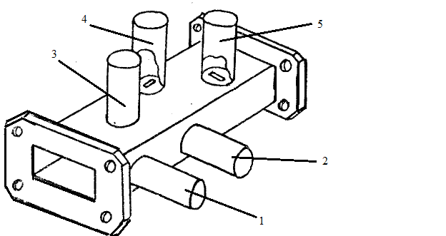

|  |  |
| --- | --- |
| Номер щели | Измерения излучения, мВ |
| 1 | 0 |
| 2 | 27 |
| 3 | 0 |
| 4 | 18 |
| 5 | 10 |

Исследуем коэффициент эллиптичности вектора в волне типа Н10 от поперечной координаты *x*:





|  |  |  |  |  |
| --- | --- | --- | --- | --- |
| Х, координата от центра отверстий | Х1=2.5мм | Х2=5.5мм | Х3=8.5мм | Х4=11.5мм |
| Продольная ориентация СВЧ диода, мВ | 5 | 3 | 2.4 | 1.4 |
| Поперечная ориентация СВЧ диода, мВ | 1.4 | 1.6 | 1.8 | 3 |

Вывод: исследовали основные закономерности распространения электромагнитных волн СВЧ диапазона в прямоугольном металлическом волноводе. Рассчитали длину волны и частотный диапазон волныв волноводе экспериментально. Построили зависимости нормированной амплитуды составляющей электрического поля от продольной координаты *z* для волны в запредельном волноводе с воздушным заполнением, нормированной амплитуды составляющей электрического поля Ey от поперечной координаты *x* для волны Н10. Построили график зависимости коэффициента эллиптичности вектора в волне типа Н10 от поперечной координаты *x*.

Результаты лабораторного задания совпадают с теоретическими с минимальными погрешностями. В основном погрешности возможно объяснить не идеальностью волновода σ<∞, наличие потерь, конечные размеры волновода, ошибки измерения.